**Trường: THCS Cổ Dũng**

**Thư viện trường học**

**GIỚI THIỆU SÁCH**

**CUỐN SÁCH: “BỒI DƯỠNG TOÁN 8”**

***( Kết nối tri thức với cuộc sống)***

**THÁNG 03 - NĂM HỌC: 2023 - 2024**

Kính thưa quý thầy cô và cùng toàn thể các em học sinh thân mến!

Để đáp ứng được nhu cầu của bạn đọc,  đặc biệt giúp các thầy cô giáo và các em học sinh khối 8 lựa chọn được những cuốn sách cần thiết, nhất là đối với chương trình giáo dục phổ thông mới năm 2018. Thư viện Trường THCS Cổ Dũng xin giới thiệu cuốn sách **“Bồi dưỡng Toán 8”** (Kết nối tri thức với cuộc sống) của tác giả Vũ Hữu Bình.

|  |  |
| --- | --- |
|  |  |

Nội dung bộ sách bám sát Chương trình môn Toán năm 2018, các phần ứng với các mạch kiến thức trong Chương trình.

Nhớ kiến thức hệ thống các kiến thức dưới dụng sơ đồ, vừa giúp dễ nhớ kiến thúc một cách trực quan, vừa giúp các em nắm chắc hệ thống các kiến thức cơ bản.

Hỏi đáp nhanh gồm những câu hỏi ngắn gọn yêu cầu học sinh trả lời nhanh để củng cố các kiến thức cơ bản và tránh những sai lầm dễ mắc. Trong các bài trắc nghiệm có nhiều phương án A, B, C. D. nếu không có chỉ thị gì ta quy ước chọn phương án đúng.

Học giải toán gồm các ví dụ điển hình từ cơ bản đến nâng cao nhằm hình thành phương pháp giải toán cho học sinh. Các ví dụ nâng cao có dấu *. Bên cạnh tuyến chính là các lời giải được trình bảy mẫu mực như một bài làm hoàn chỉnh, còn có tuyến phụ gồm các gợi ý, nhận xét, lưu ý, lời bình, các ghi nhớ, kết luận và mở rộng kiến thức với sự tham gia của một số nhân vật hoạt hình nhằm tăng tính hấp dẫn cho cuốn sách.

Cùng luyện tập gồm hai loại bài tập cơ bản và nâng cao, các bài tập được chọn lọc giúp học sinh nâng cao dần kĩ năng giải toán và năng lực tư duy, mặt khác còn giúp học sinh thấy được nhiều ứng dụng thực tế của Toán học.

Em có biết? mang đến cho học sinh nhiều điều thú vị, gồm những bài toán vui, những câu đố, những thông tin về các nhà toán học có liên quan đến chủ đề đang học, những ứng dụng hoặc thể hiện của Toán học trong đời sống.

Đi xa hơn cung cấp thêm những kiến thức nâng cao để có thể hiểu sâu hơn vấn đề đang học. Cuối sách là mục Hướng dẫn giải – Đáp số giúp học sinh kiểm tra lại bài giải của mình để rút ra những kinh nghiệm trong giải toán.

Với những đổi mới cả về nội dung lẫn hình thức, đáp ứng yêu cầu về tính khoa học, tính sự phạm, tính thực tiễn, tính hấp dẫn, các tác giả hi vọng rằng cuốn sách sẽ là một ấn phẩm thiết thực và bổ ích không chỉ đối với các em học sinh, mà còn cho các thầy cô giáo. các bậc cha mẹ học sinh và tất cả những ai quan tâm đến sự nghiệp đổi mới giáo dục.

**1. VŨ HỮU BÌNH. Bồi dưỡng Toán 8 - tập 1** (Kết nối tri thức với cuộc sống)/ Vũ Hữu Bình (chủ biên), Nguyễn Xuân Bình, Phan Thanh Hồng, Phạm Thị Bạch Ngọc, . – H.: Giáo dục, 2023 – 156tr.; 19*26,5cm.

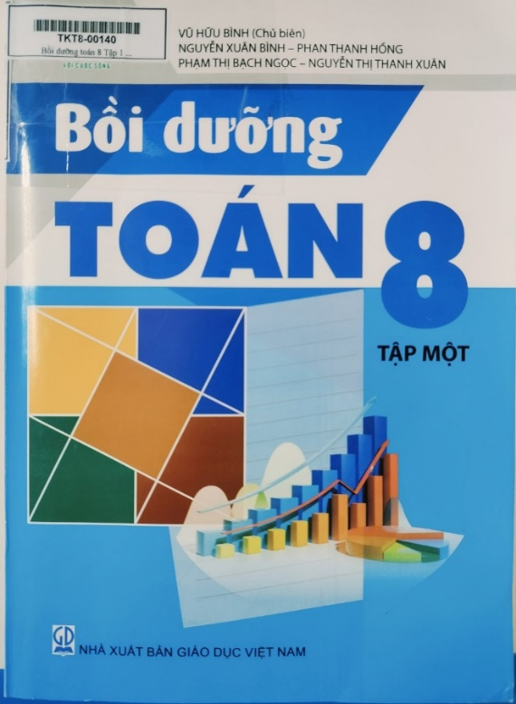

**SĐKCB**: TKT8 - 00140, TKT8 - 00141, TKT8 - 00142

**Tóm tắt:** Nội dung cuốn sách: **Bồi dưỡng Toán 8 tập 1** gồm có:

PHẦN ĐẠI SỐ

CHƯƠNG I: ĐA THỨC

Chủ đề 1: Đa thức. Phép tính về đa thức

Chủ đề 2: Những hằng đẳng thức đáng nhớ

Chủ đề 3: Phân tích đa thức thành nhân tử

Chủ đề 4: Tính chia hết của số nguyên

CHƯƠNG II: PHÂN THỨC ĐẠI SỐ

Chủ đề 5: Phân thức đại số. Tính chất cơ bản của phân thức

Chủ đề 6: Các phép tính về phân thức

Chủ đề 7: Biến đổi các biểu thức hữu tỉ

PHẦN THỐNG KÊ – XÁC SUẤT

Chủ đề 8: Dữ liệu và biểu đồ

Chủ đề 9: Làm quen với biến cố và xác suất của biến cố

PHẦN HÌNH HỌC PHẲNG

CHƯƠNG II: TỨ GIÁC

Chủ đề 10: Định lí Pythagore

Chủ đề 11: Tứ giác

Chủ đề 12: Hình thang

Chủ đề 13: Hình bình hành

Chủ đề 14: Hình chữ nhật

Chủ đề 15: Hình thoi

Chủ đề 16: Hình vuông

Chủ đề 17: Tìm diện tích nhỏ nhất, lớn nhất của một hình

PHẦN HÌNH HỌC TRỰC QUAN

CHƯƠNG IV: HÌNH CHÓP ĐỀU

Chủ đề 18: Ôn tập về hình lăng trụ đứng

Chủ đề 19: Hình chóp đều

Chủ đề 20: Hình chóp cụt đều

HƯỚNG DẪN GIẢI – ĐÁP SỐ

**2. VŨ HỮU BÌNH. Bồi dưỡng Toán 8 - tập 2** (Kết nối tri thức với cuộc sống)/ Vũ Hữu Bình (chủ biên), Đàm Hiếu Chiến, Nguyễn Bá Đang, Phạm Thị Bạch Ngọc. – H.: Giáo dục, 2023 – 120tr.; 19*26,5cm.

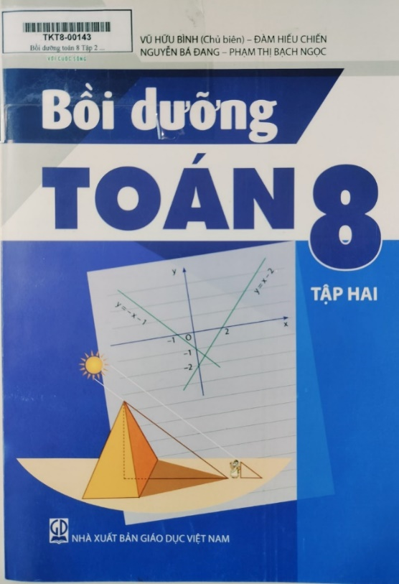

**SĐKCB**: TKT8 - 00143, TKT8 - 00144, TKT8 - 00145

**Tóm tắt:** Nội dung cuốn sách: **Bồi dưỡng Toán 8 tập 2** gồm có:

PHẦN ĐẠI SỐ

CHƯƠNG III: HÀM SỐ BẬC NHẤT

Chủ đề 1: Hàm số. Đồ thị hàm số

Chủ đề 2: Tập xác định của hàm số. Hàm số đồng biến, nghịch biến

Chủ đề 3: Hàm số y = ax

Chủ đề 4: Hàm số y = ax + b

Chủ đề 5: Hai đường thẳng song song, trùng nhau, cắt nhau

CHƯƠNG IV: PHƯƠNG TRÌNH BẬC NHẤT MỘT ẨN

Chủ đề 6: Phương trình bậc nhất một ẩn

Chủ đề 7: Phương trình chứa dấu giá trị tuyệt đối

Chủ đề 8: Giải bài toán bằng cách lập phương trình

PHẦN HÌNH HỌC

CHƯƠNG II: ĐỊNH LÍ THALÈS

Chủ đề 9: Định lí Thalès trong tam giác

Chủ đề 10: Đường trung bình của tam giác, của hình thang

Chủ đề 11: Tính chất đường phân giác của tam giác

CHƯƠNG III: TAM GIÁC ĐỒNG DẠNG

Chủ đề 12: Các trường hợp đồng dạng của tam giác

Chủ đề 13: Tỉ số đường cao, tỉ số diện tích của hai tam giác đồng dạng

Chủ đề 14: Hệ thức về cạnh và đường cao trong tam giác vuông

Chủ đề 15: Hình đồng dạng phối cảnh

HƯỚNG DẪN GIẢI – ĐÁP SỐ

Hi vọng cuốn sách là tài liệu tham khảo bổ ích đối với các em đặc biệt đối với thầy cô và các em trong đội tuyển HSG nhằm nâng cao chất lượng bồi dưỡng học sinh giỏi, học sinh đội tuyển mà tủ sách nhà trường đang có.

***[ơ***

***Cổ Dũng****, ngày 18 tháng 03 năm 2024*

|  |  |
| --- | --- |
| **HIỆU TRƯỞNG** | **NHÂN VIÊN THƯ VIỆN** |
| **Nguyễn Thị Quế** | ***Nguyễn Thị Lan*** |